目录

1.1 编写目的 2

1.2 运行环境 2

1.3 前置条件 2

1.3.1百度接口配置 2

1.3.2人脸识别小程序配置 5

1.3.3运行环境准备 8

1.3.4摄像头权限配置 8

1.4 使用说明 8

1.4.1用户注册 8

1.4.2人脸识别 12

## 编写目的

引导使用者部署、配置、使用人脸识别小程序。

## 运行环境

硬件：带有摄像头的计算机。

软件：Windows10 操作系统。

网络：设备连接外网。

## 前置条件

### 1.3.1百度接口配置

人脸识别小程序的内部算法实现需借助百度接口，所以在启动小程序之前需要提前进行百度接口的相关配置工作。

1. 打开百度智能云网址：<https://cloud.baidu.com/>，注册登录，进入如下界面。



1. 点击立即使用。



1. 点击创建应用。

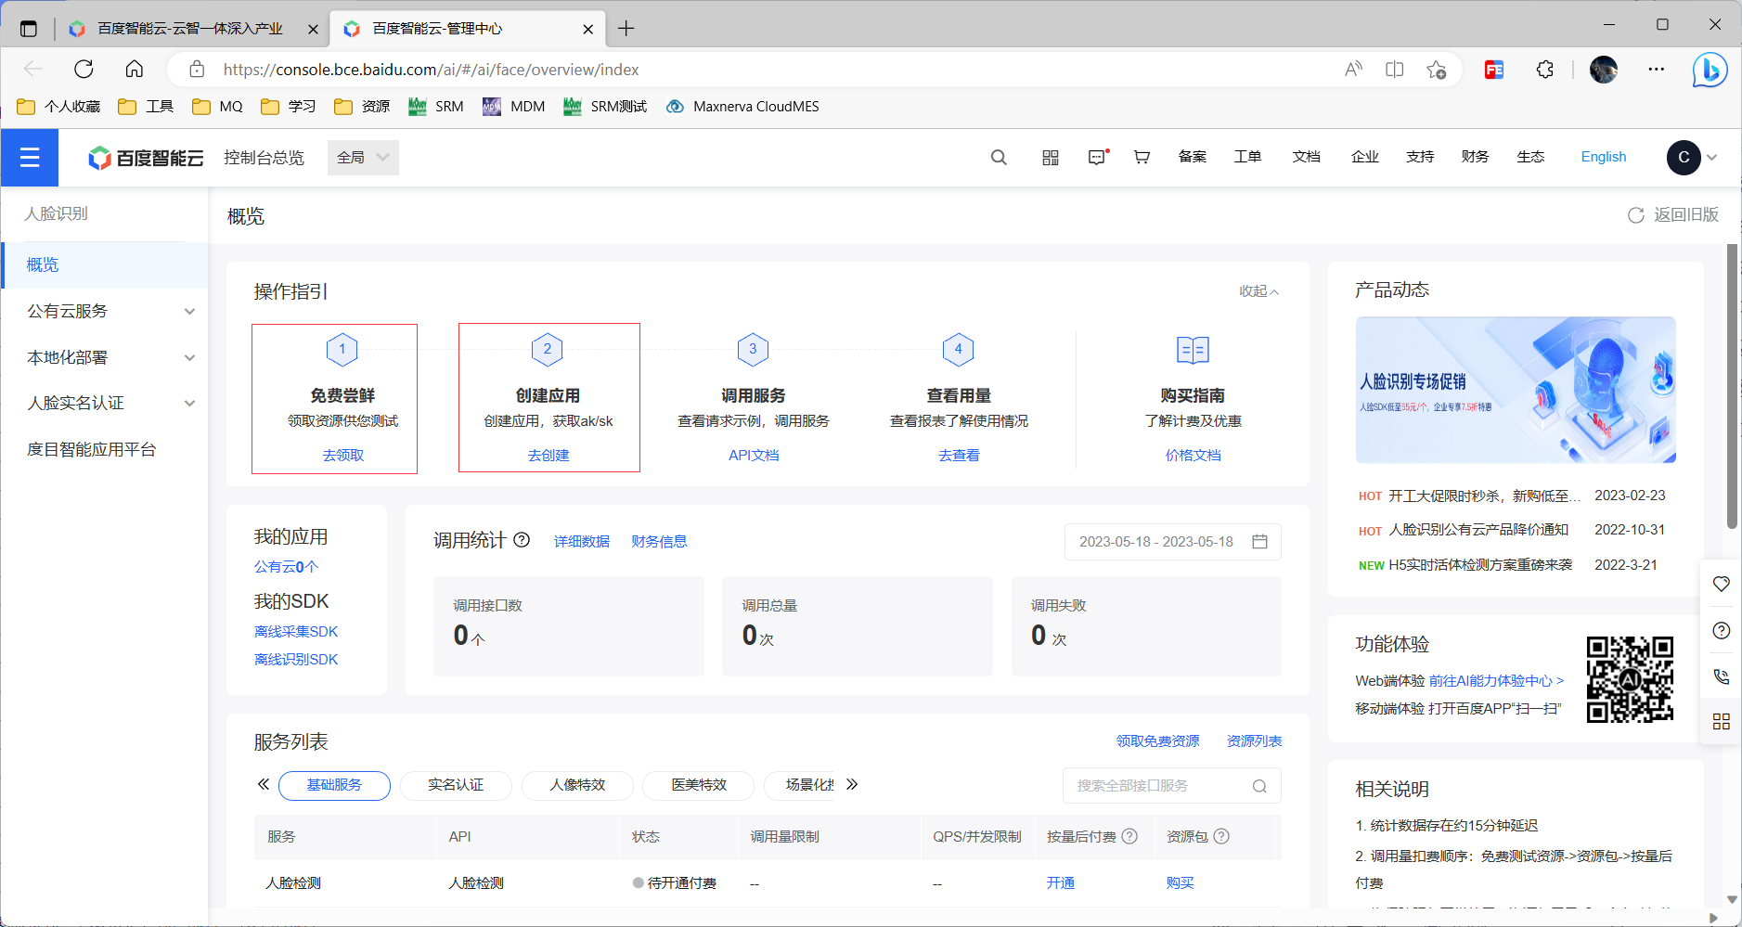

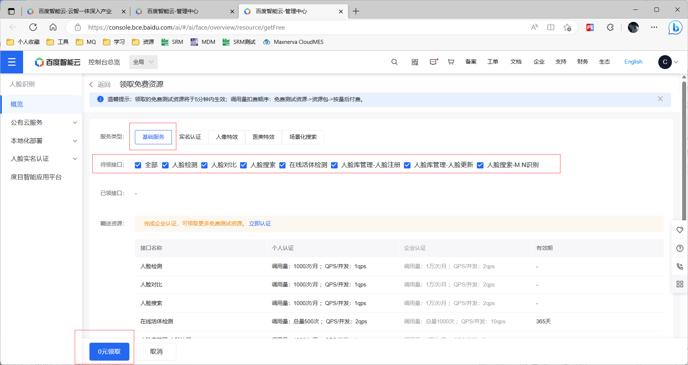

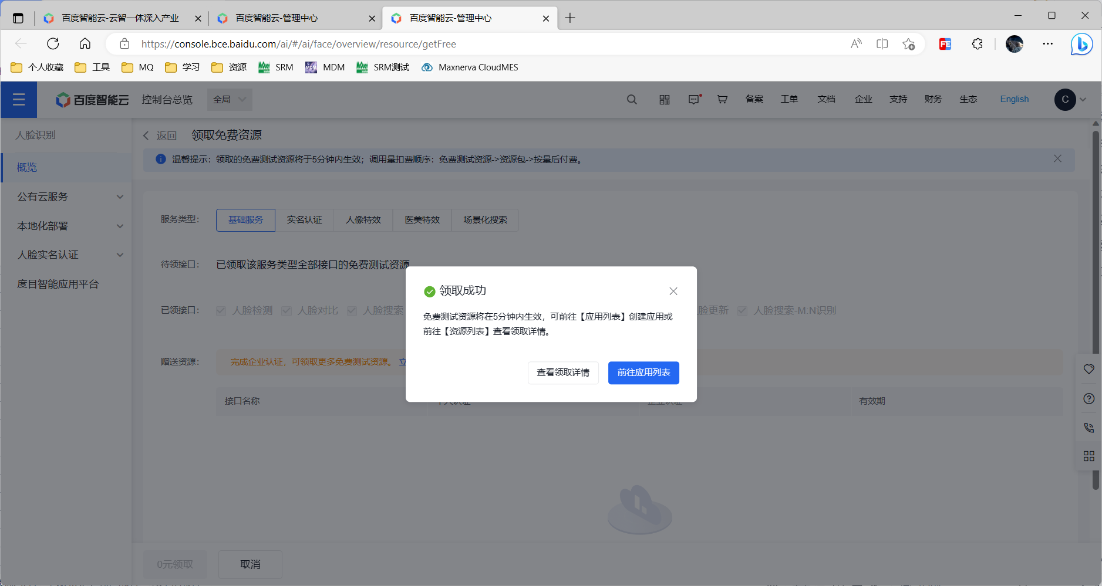

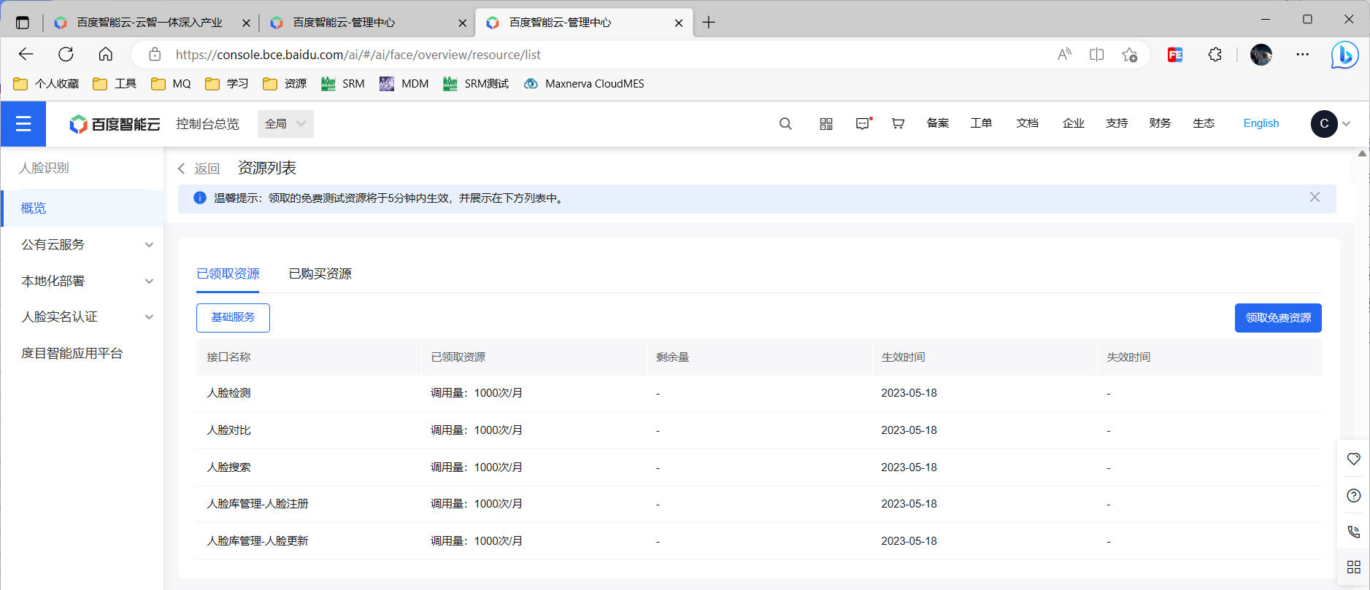

1. 在应用名称一栏输入所建应用的名称，在应用描述一栏输入对所创建应用的大概描述，然后点击立即创建。

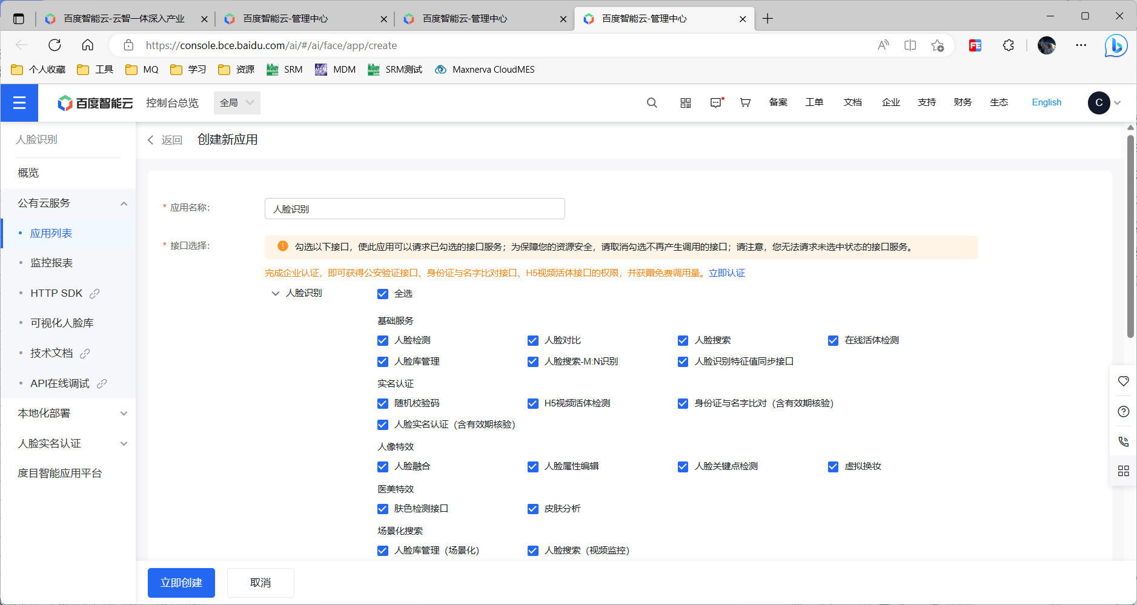

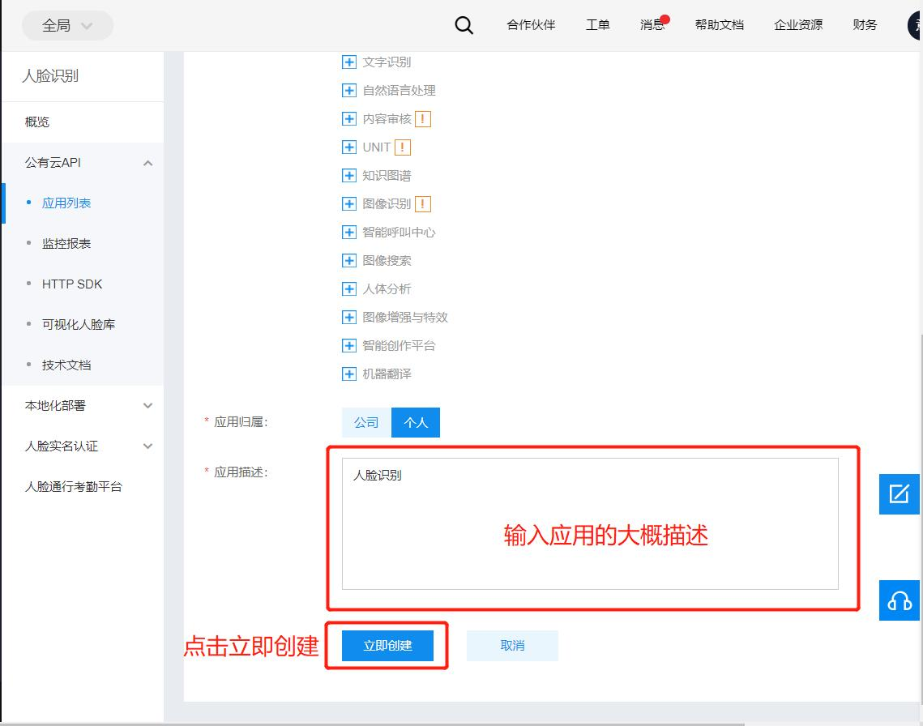

1. 点击返回应用列表即可看到刚才创建应用的详细信息，并且可以看到获取到的API key和Secret key。

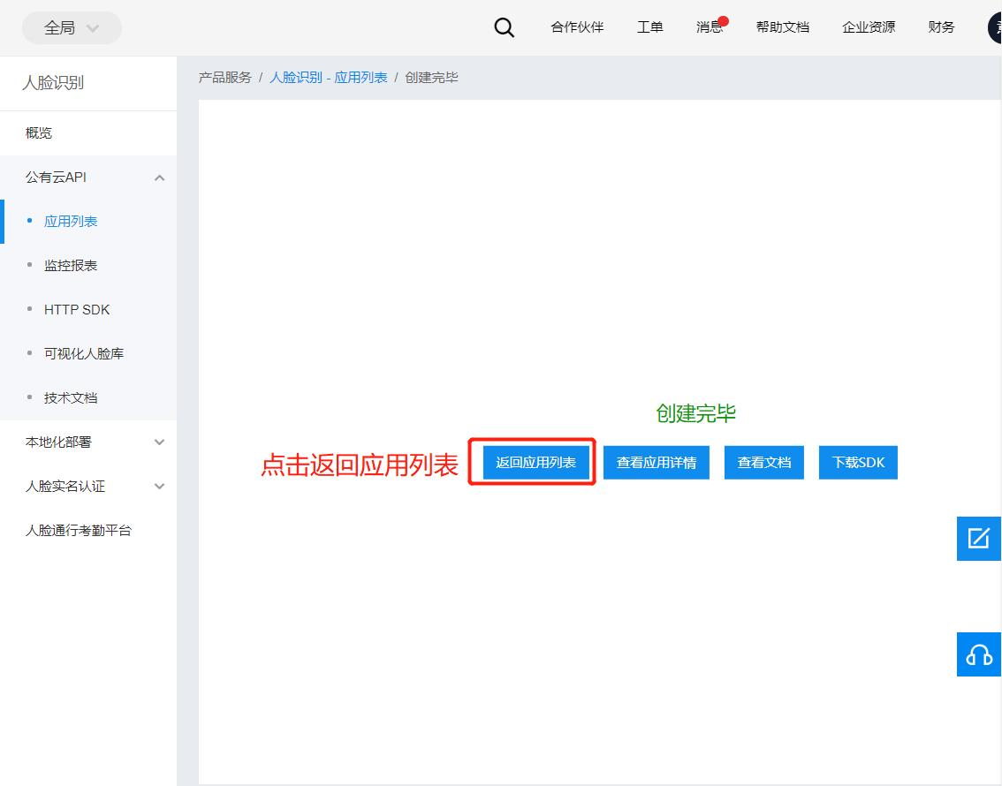

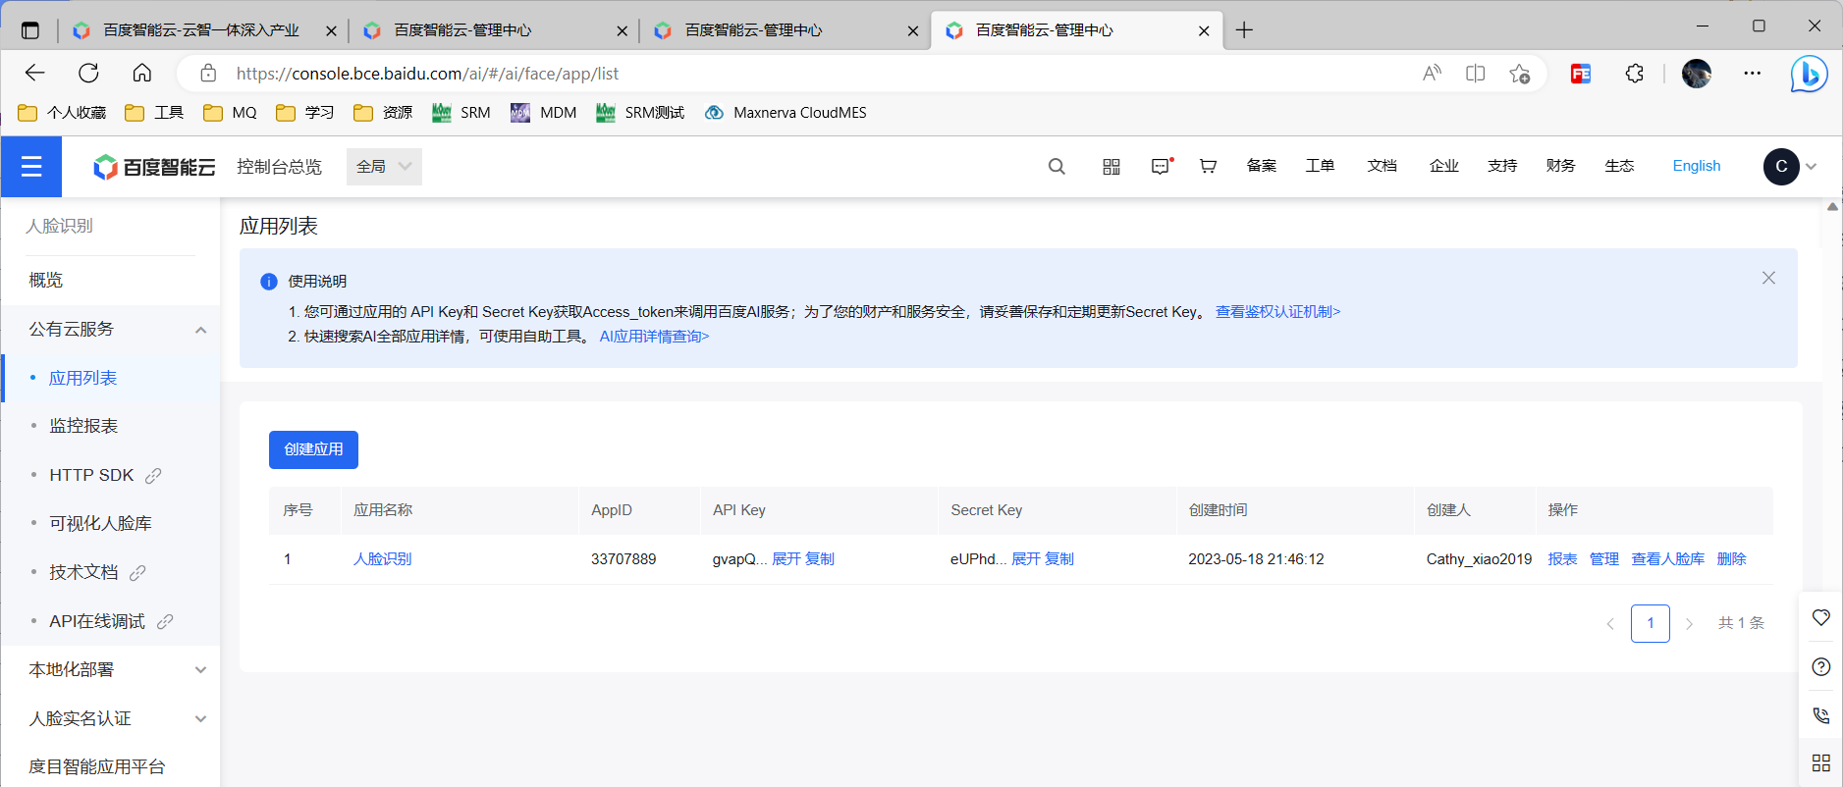

### 1.3.2人脸识别程序配置

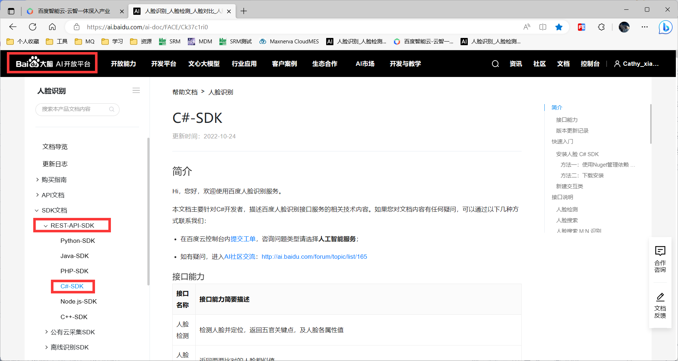

1. 打开：..\程序\SearchApp，找到SearchApp.dll.config文件，用记事本打开，向其中输入：clientId（之前创建的百度应用的API key）、clientSecret（之前创建百度应用的Secret key）、groupId（自定义用户组编号）。

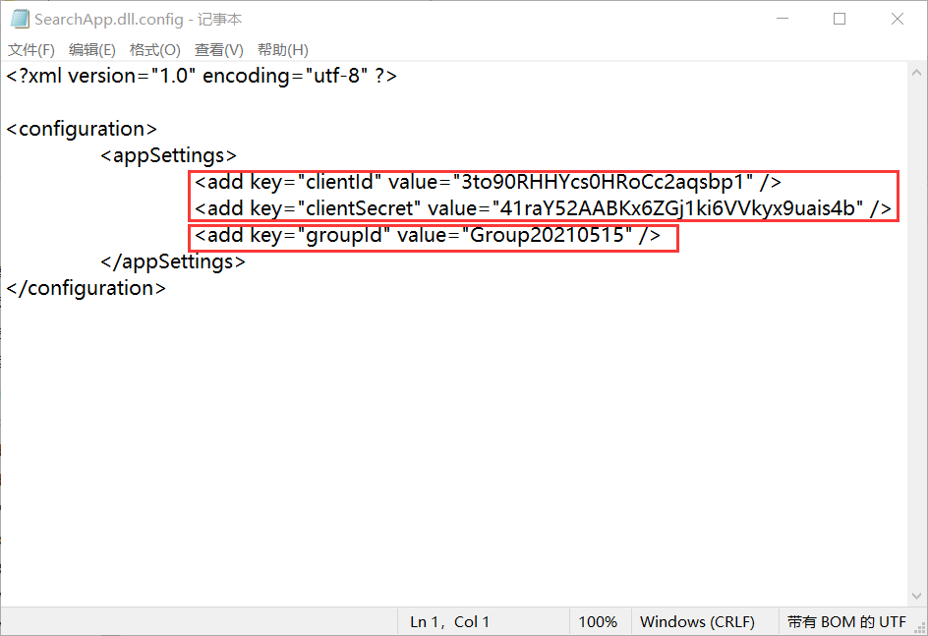

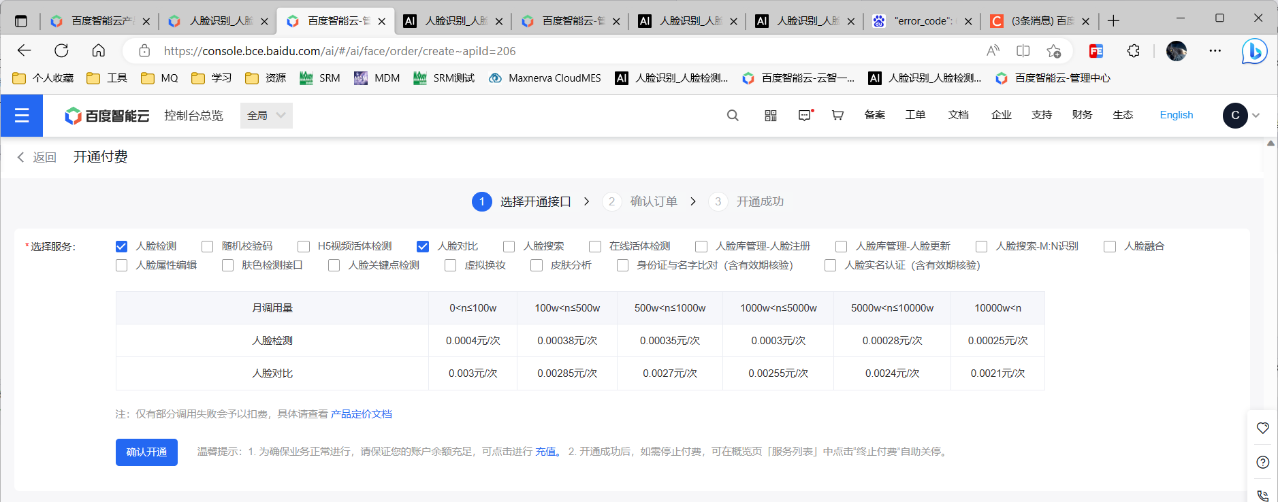

1. 用户输入用户称呼，点击上传用户照片，然后在文件夹中选择用户本人的照片，最后点击保存按钮，即可完成静态图像注册（注：用户ID为系统自动生成，无需输入）。

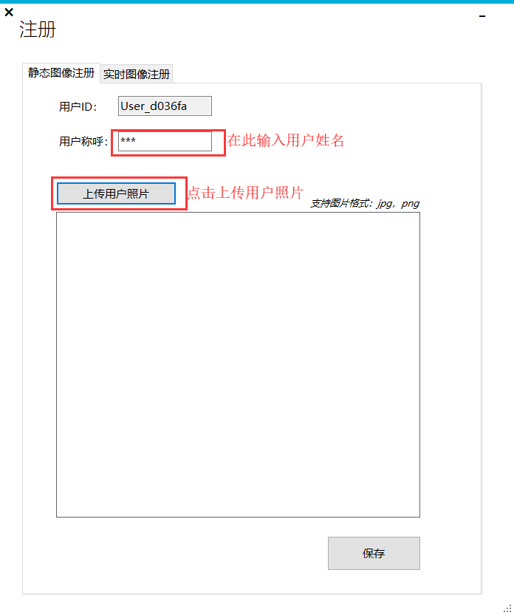

1. 点击“实时图像注册”按钮切换到实时图像注册页面，然后输入用户称呼，并且保持人脸正对摄像头，最后点击“保存”按钮，即可完成实时图像注册。（注：用户ID为系统自动生成，无需输入）

### 1.4.2人脸识别

具体操作步骤为：

1. 打开程序。
2. 保持摄像头正对所需监测的方向，一旦监测到已注册的人脸图像，程序将自动弹出与该用户称呼所对应的欢迎语。

特别注意注意：注册程序和人脸识别程序不能同时打开（摄像头无法同时被多个程序占用）。